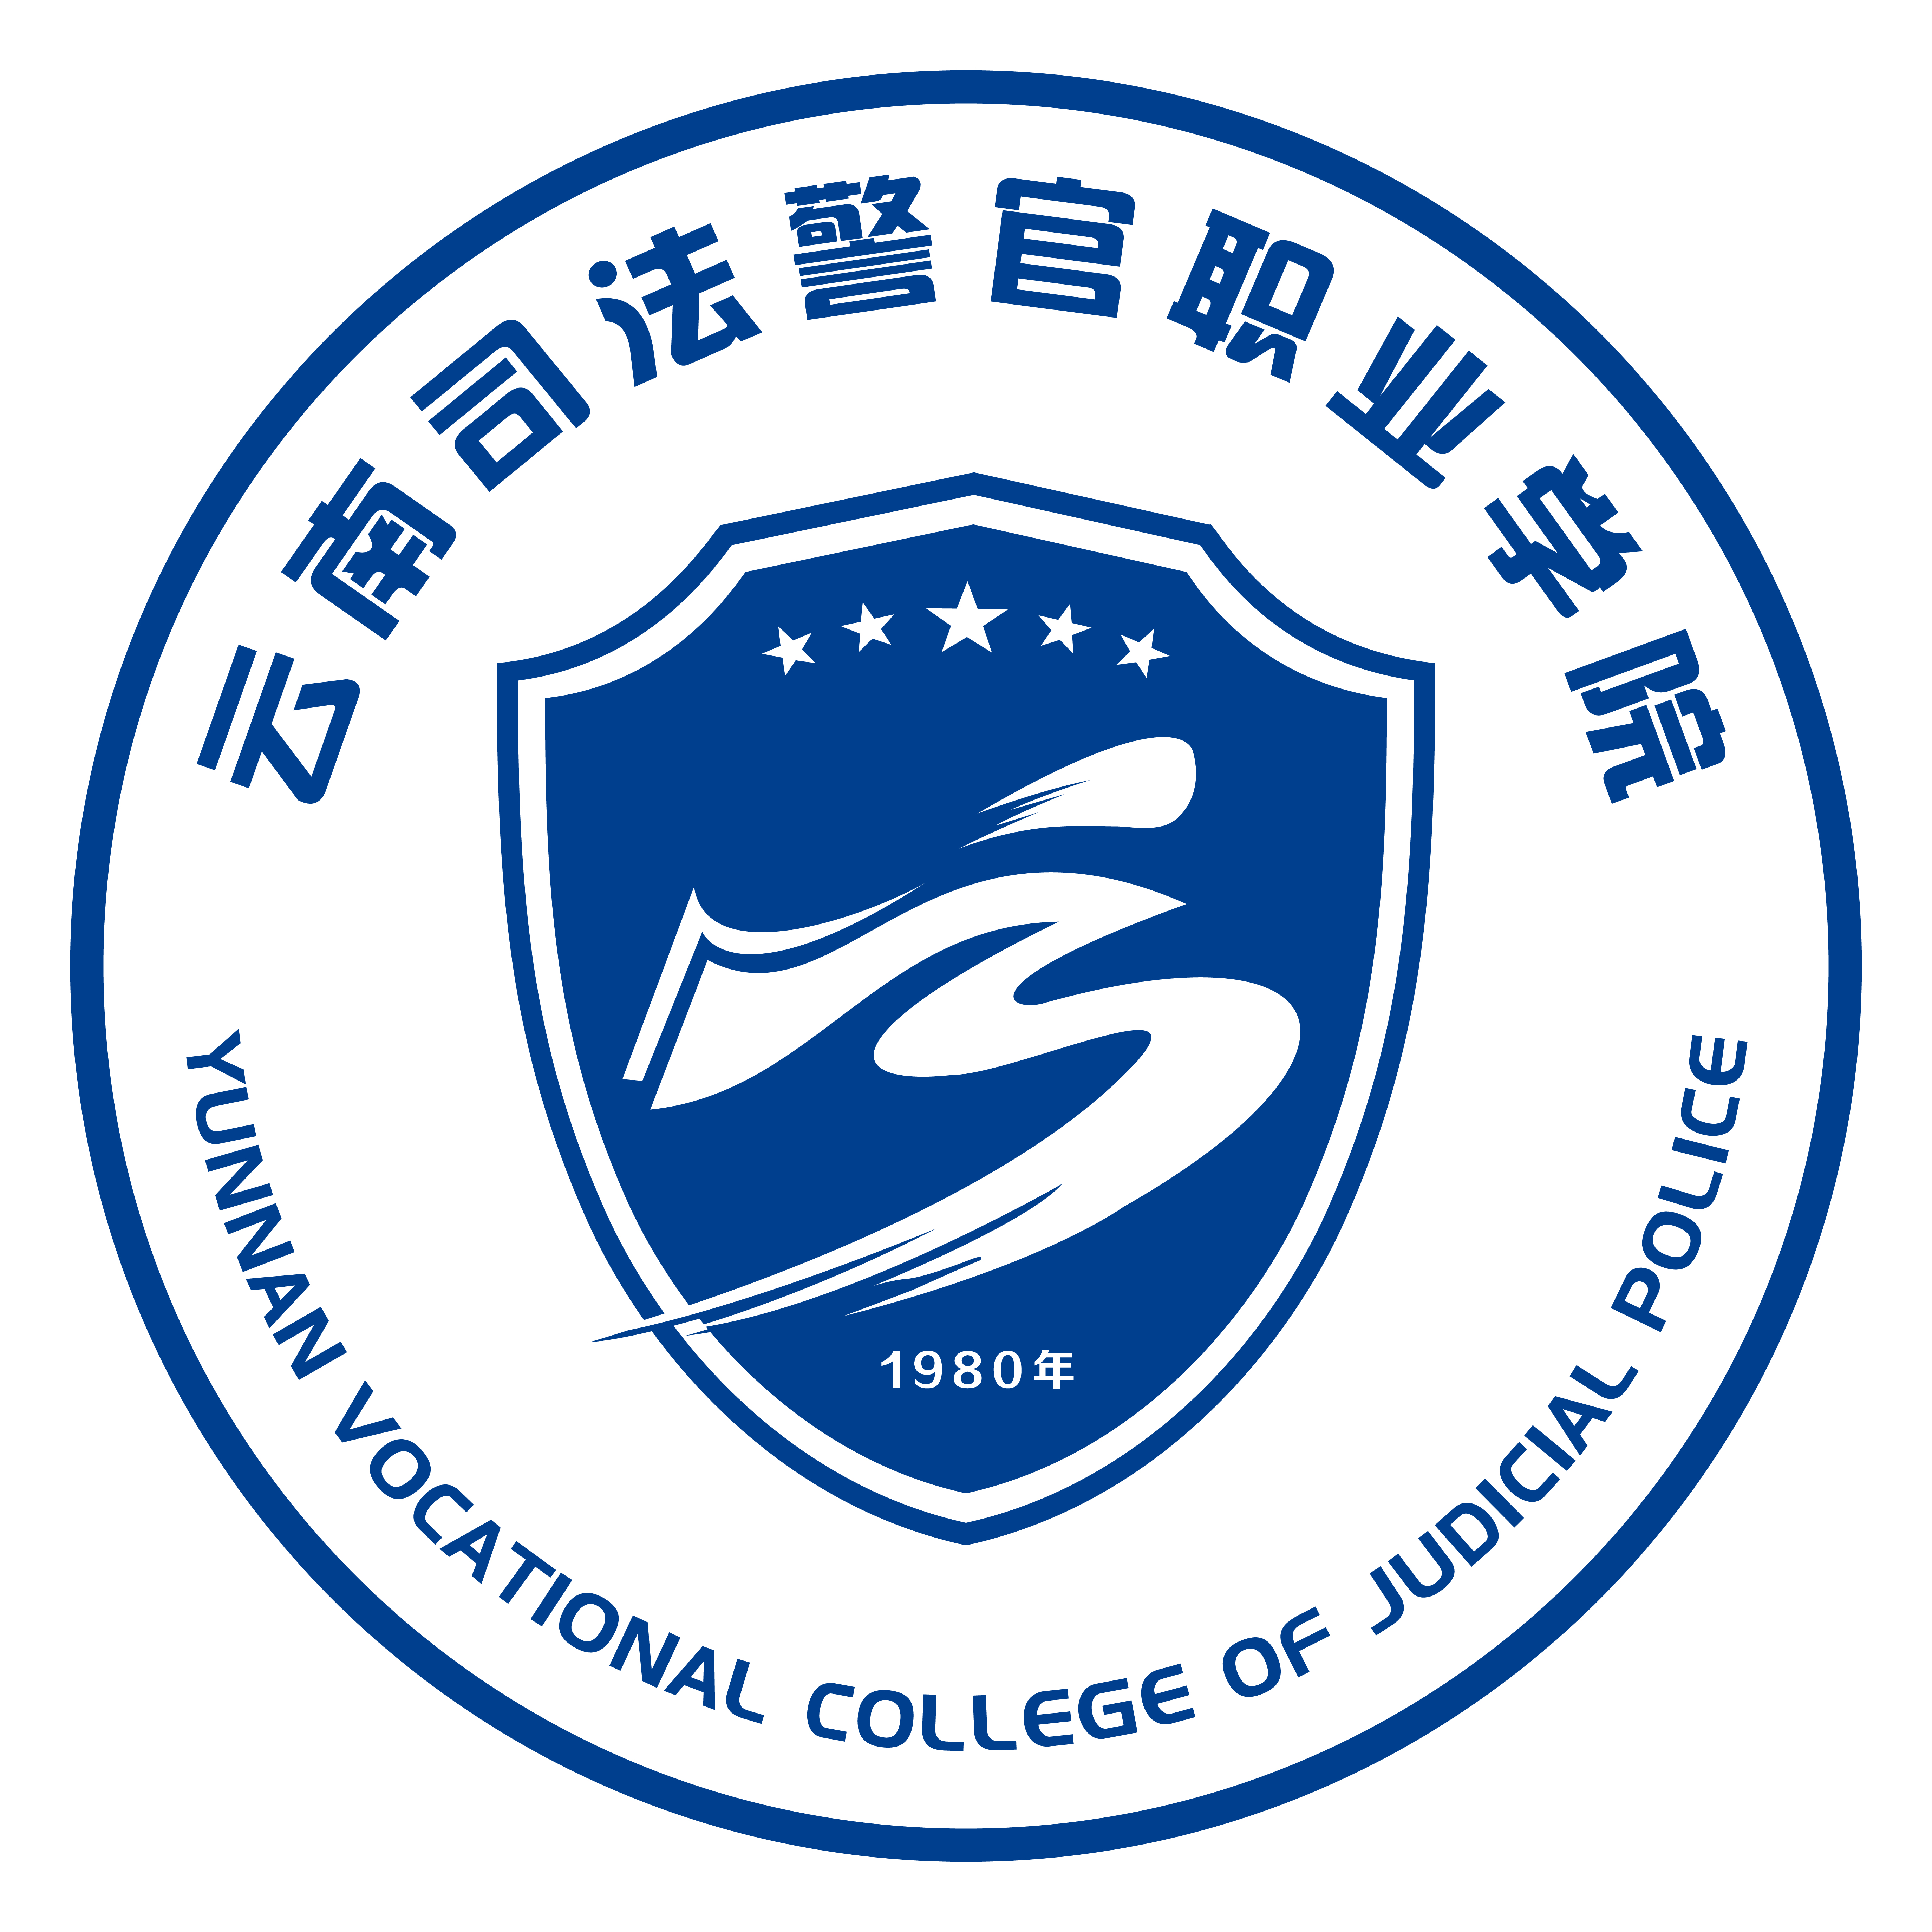

云南司法警官职业学院

教
案

系（部） 专业
授课教师：
课程名称 |  |  |  | 课程性质 |  | □公共必修课 □公共选修课
课程名称 |  |  |  |  |  | □专业必修课 □专业选修课
授课班级 |  |  |  | 授课周数
考核方式 | □考试 □考查 □笔试 □上机 □其它（ ）
考核方式 | □闭卷 □开卷 □其它（ ）
选用教材
学时分配 | 总学时 |  | 理 论 |  |  |  | 实 践

